2022年10月

供应商投标操作手册
V1.0

目录
1. 概述 1
1.1编写目的 1
1.2软件背景 1
1.3运行环境要求 1
2. 工具下载 1
3. 投标管家安装 1
4. 登录投标管家 4
5. 桌面 6
5.1招标公告 6
5.2邀请函 6
5.3招标文件 7
5.4我的项目 7
5.5帮助中心 8
6. 招标项目信息 8
6.1招采信息 8
6.2招采项目 9
7. 全流程投标管家 10
7.1进入项目 10
7.2招标 10
7.3投标 14
7.4开标 22
7.5评标 26
7.6定标 27
8. 澄清答疑&异议 28
8.1澄清答疑 28
8.2异议 31

概述

1.1编写目的
本手册旨在对浙江省机场集团招标管理系统、投标管理工具的界面和功能做简要说明，以便供应商熟悉使用系统，本手册的使用对象为使用浙江省机场集团招标管理系统进行投标的所有供应商，请使用者认真阅读，以便高效完成相关工作，界面和功能在不同时期会略有不同，请以正式发布的版本为准。

1.2软件背景
本手册所描述的系统的名称为“投标管家”。
操作手册使用者为：供应商、标书制作人。

1.3运行环境要求
项目 | 最低配置 | 推荐配置
操作系统 | Windows 7 | Windows 7及以上
CPU | i3 3.6GHz | i5 2.9GHz 及以上
内存 | 4G | 8G 及以上
屏幕分辨率 | 1366*768 像素 | 1920*1080 像素及以上
Pdf | Pdf插件 | Pdf插件

工具下载
投标单位请在浙江省机场集团招标管理系统官网下载专区，（https://ebid.zjairports.com）下载新版投标管家。
重要提醒：
1．建议用户关闭电脑全部杀毒软件后，再安装投标管家。
2．如首次操作，建议用户在使用【投标管家】前，仔细阅读本操作手册，投标管家帮助专区同步提供详细的操作指引。

投标管家安装
【投标管家】为供应商专用工具，主要用于招标项目和公告信息查看、购买标书、关联保证金流水、投标或报价、确认开标结果、澄清答疑等。
若安装投标管家过程中，程序提示安装数字证书驱动和PDF签章控件两个软件，请按提示安装即可，如果未能成功安装这两个程序，可自行在平台门户的下载中心下载这两个程序，自行安装。
①双击安装文件，弹出安装向导，点击“下一步”进行安装，“取消”则退出安装。
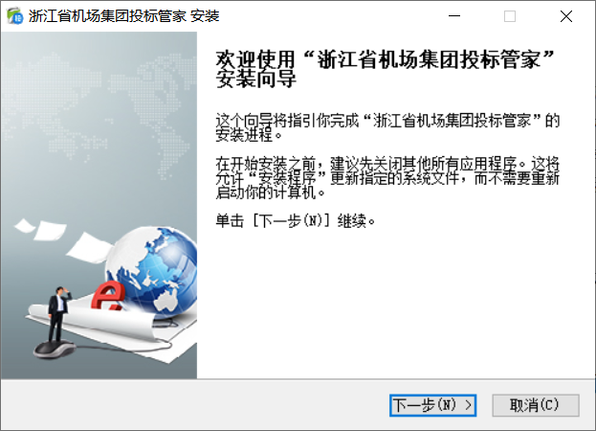
- 页面截图

②选择安装路径并点击下一步，如提示下载安装插件，请按提示下载相关插件。
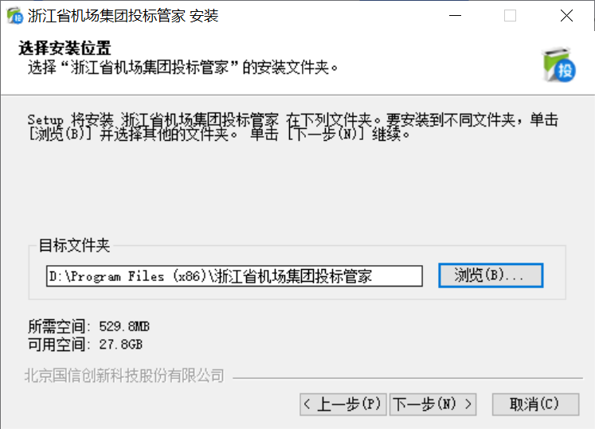
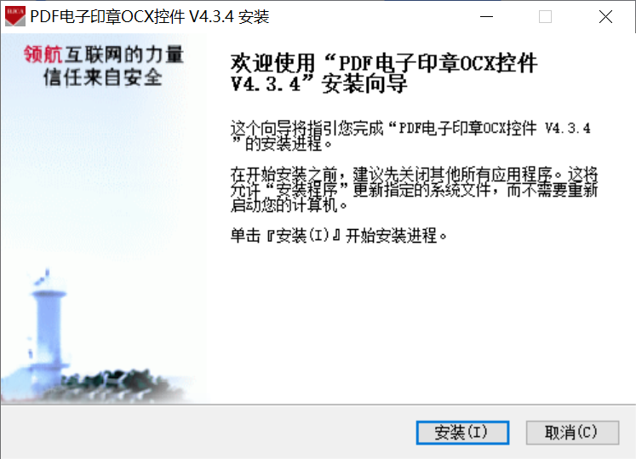
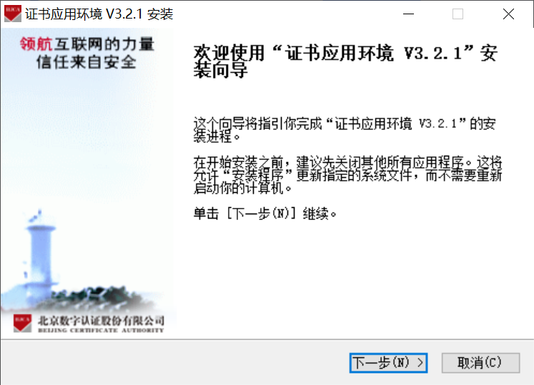
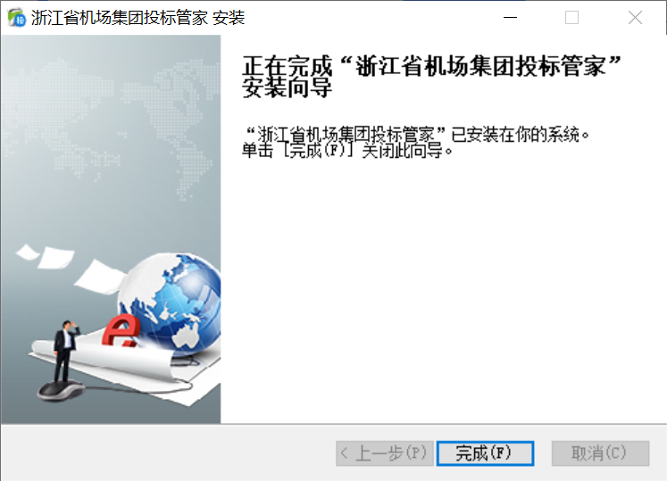
- 页面截图

登录投标管家
点击安装好的投标管家，会对软件基础环境、CA环境进行检测，按提示安装完相应插件。
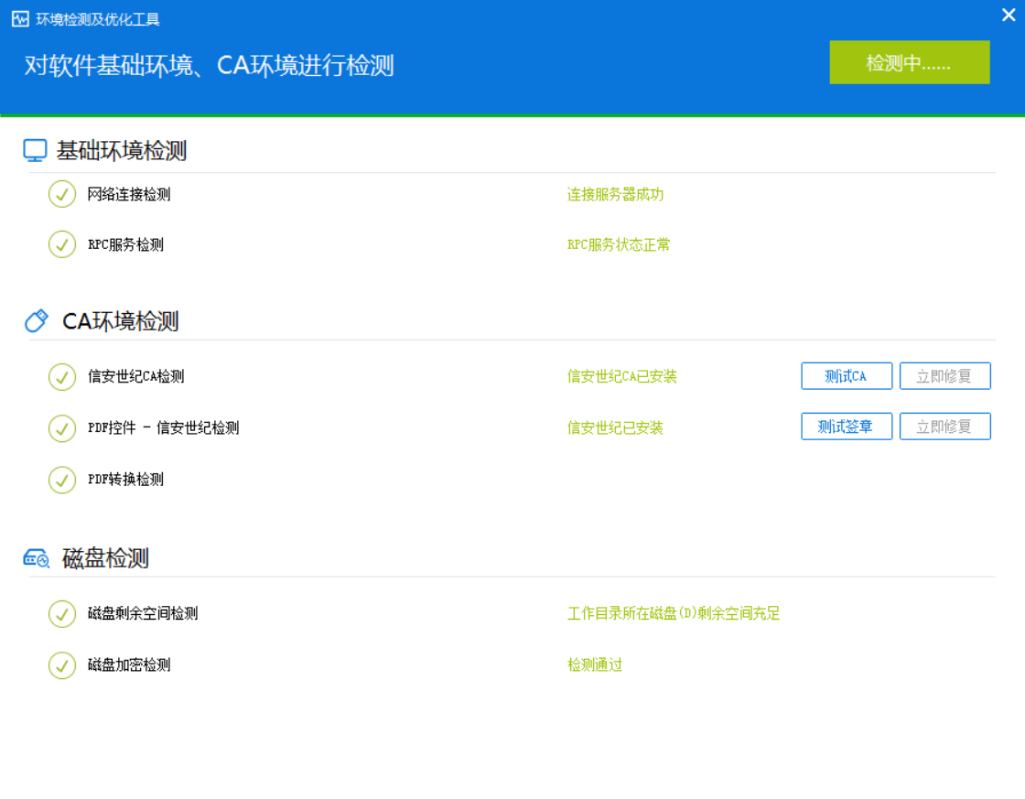
- 页面截图
输入在浙江省机场集团招标管理系统上注册的有效用户名及密码，点击登录按钮登录。
如您忘记用户名和密码，请到系统登录页面点击【忘记密码】，找回用户名和密码。
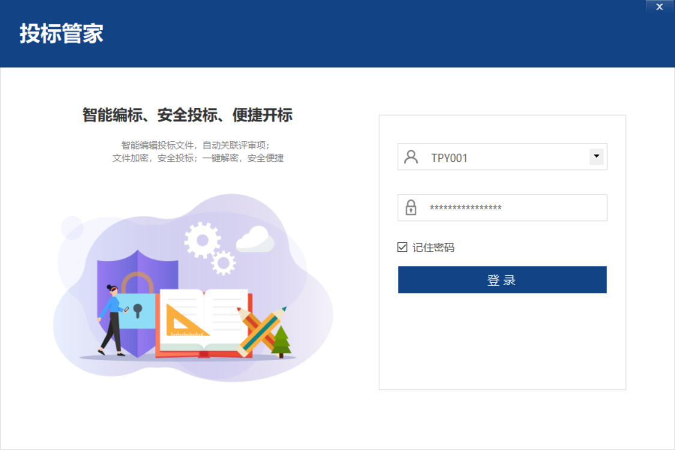
- 页面截图

成功登录。
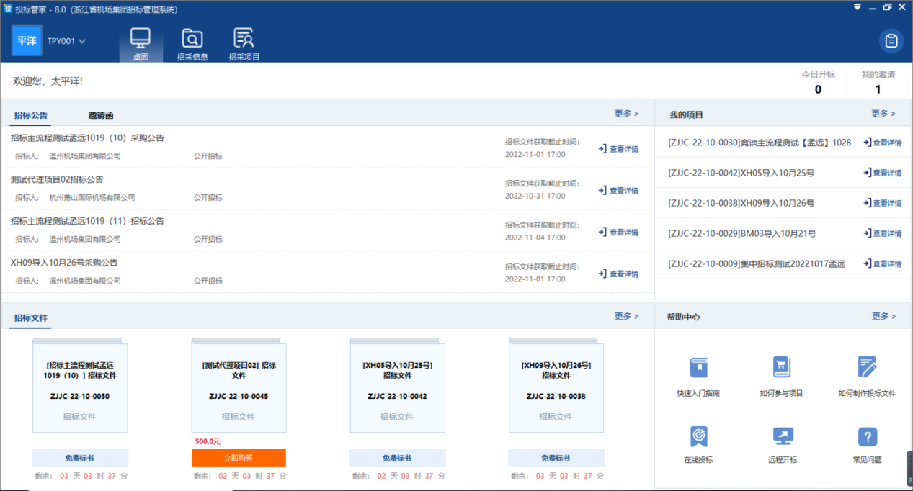
- 页面截图

桌面

5.1招标公告
“招标公告”页签，可查看最新发布的招标信息，点击【更多】可链接到招采信息。
- 页面截图

5.2邀请函
“邀请函”页签，可查看最新发布的邀请函信息，点击【更多】可链接到招采信息。
- 页面截图

5.3招标文件
可购买标书，点击【更多】可链接到招采信息。
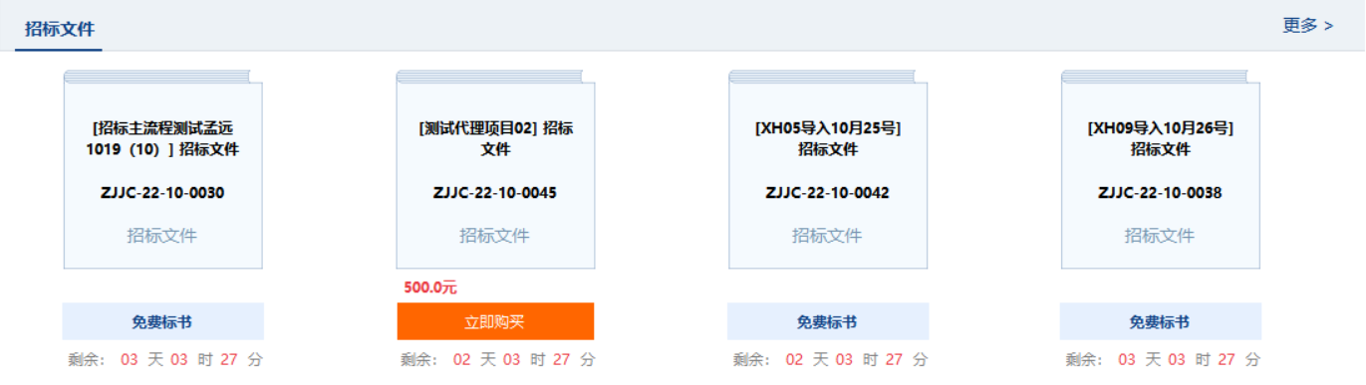
- 页面截图

5.4我的项目
可查看自己参与的项目，点击【更多】可链接到招采项目。
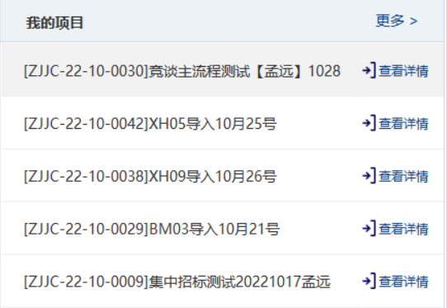
- 页面截图

5.5帮助中心
入门指南及常见问题解答，点击【更多】可链接到帮助。
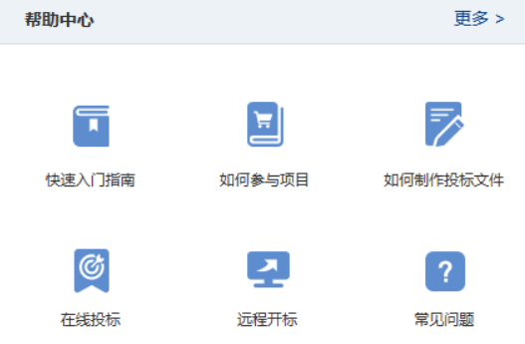
- 页面截图

招标项目信息

6.1招采信息
可点击【招采信息】查看机场集团发布的招标信息、邀请函和招标文件。
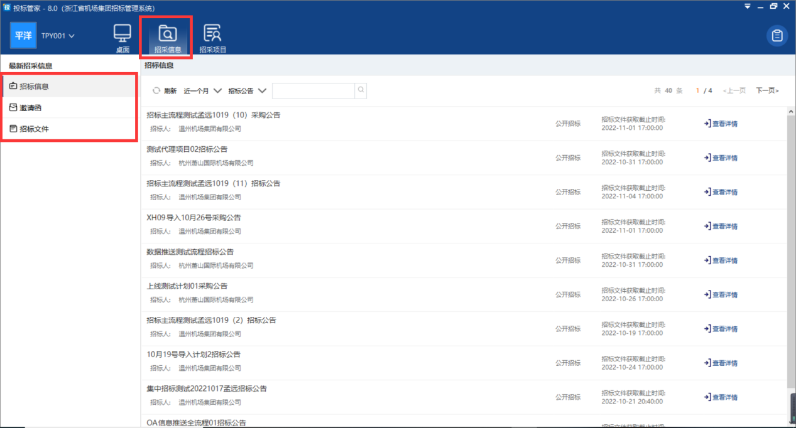
- 页面截图

6.2招采项目
可点击【招采项目】查看自己参与机场集团已发布的招标信息、邀请函和招标文件，可通过切换时间和类型查看参与的各类招标项目。
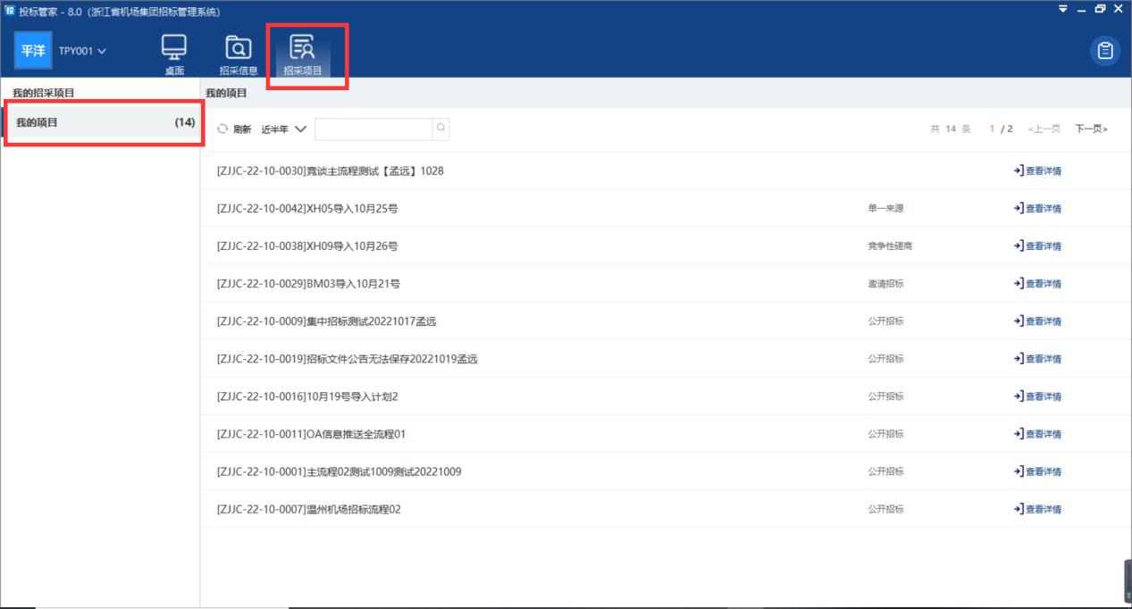
- 页面截图

全流程投标管家

7.1进入项目
点击【查看详情】，进入项目。
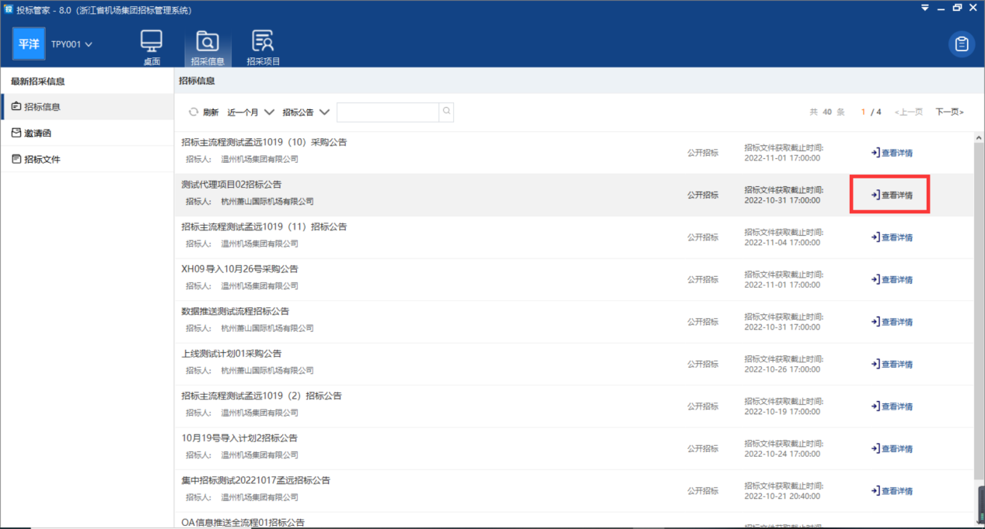
- 页面截图

7.2招标

7.2.1招标公告
供应商可查看招标公告。
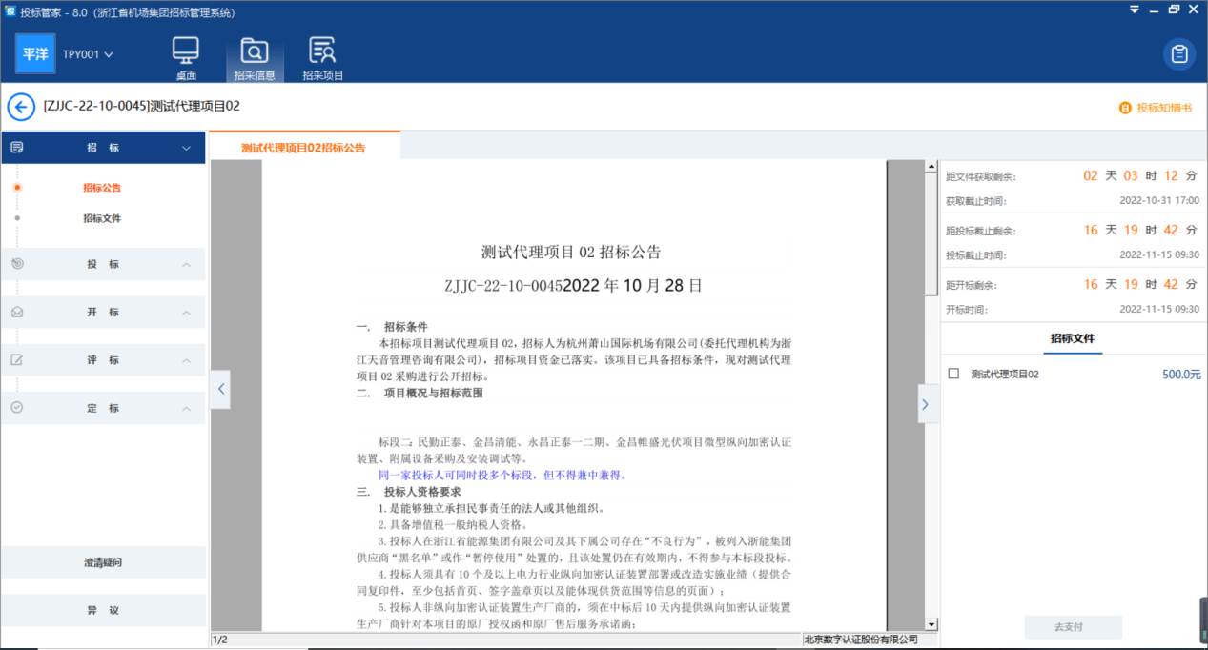
- 页面截图

7.2.2招标文件
供应商可点击【招标文件】并购买标书。
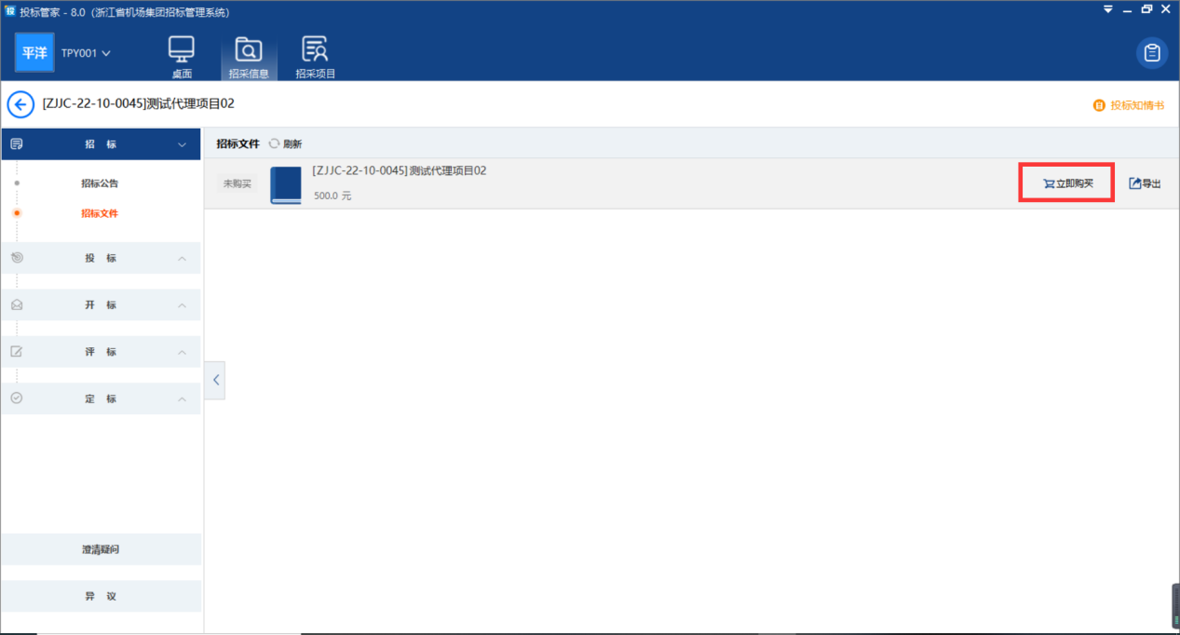
- 页面截图
点击【立即购买】，进入支付页面，编辑缴费凭证信息，上传支付凭证。
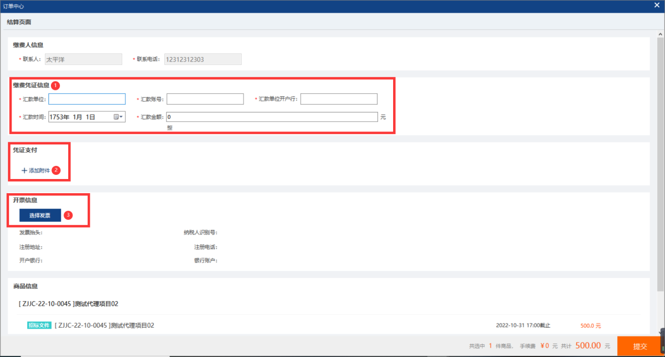
- 页面截图
编辑发票信息，选择确认。
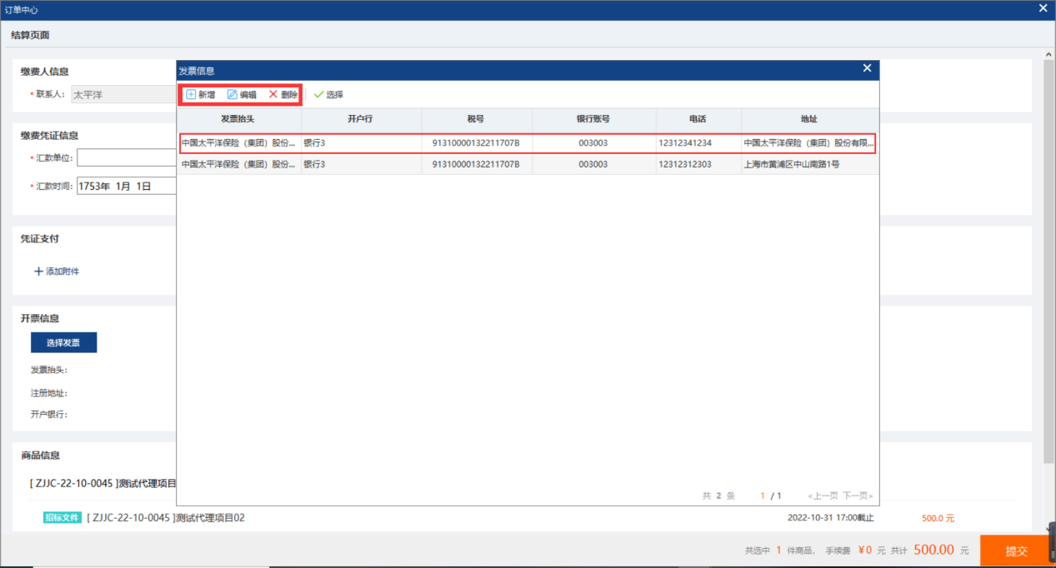
- 页面截图
供应商进行支付，支付成功，等待管理员进行审核。
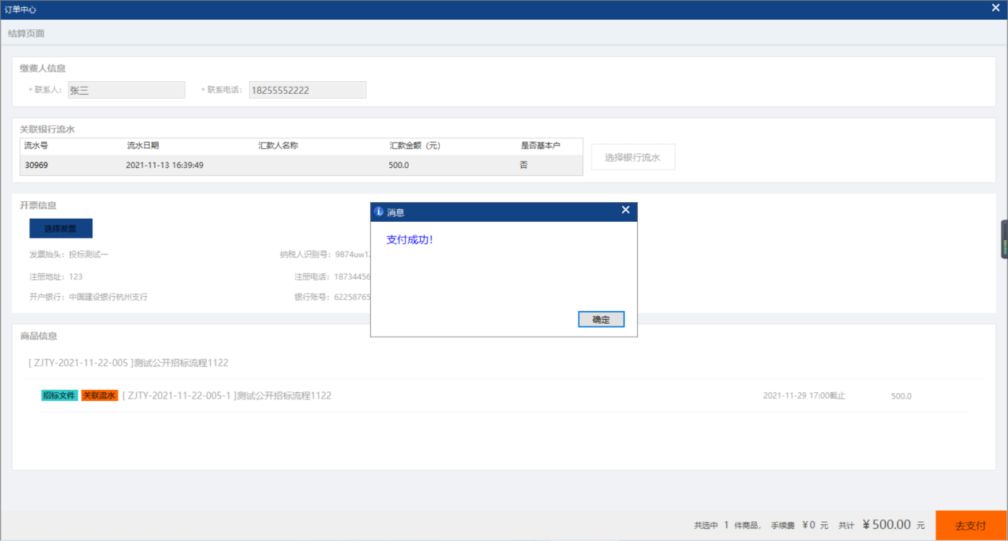
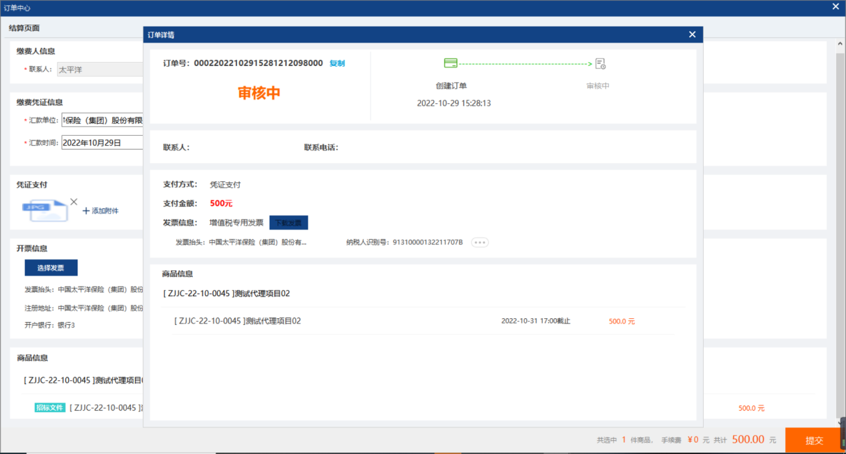
- 页面截图
标书已成功购买。
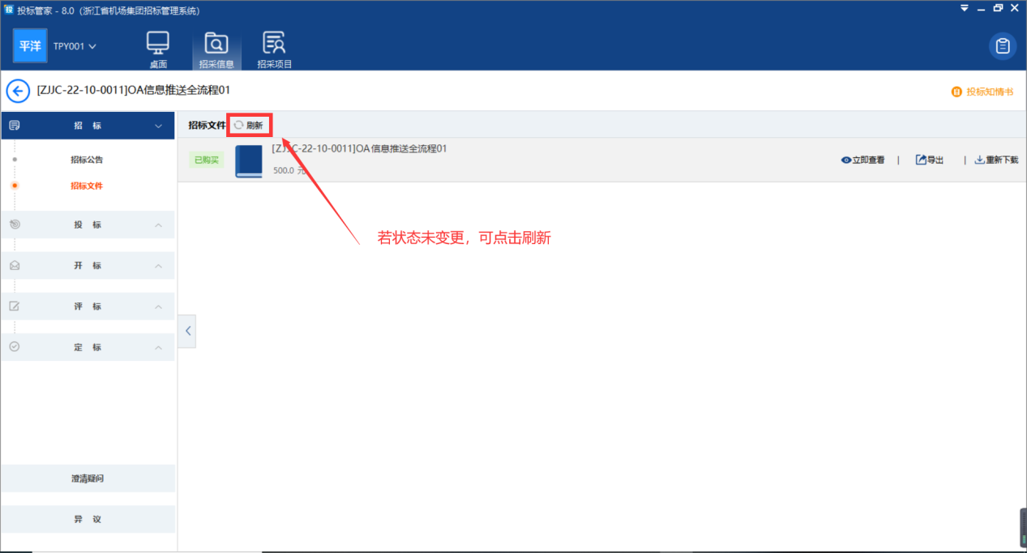
- 页面截图

7.3投标

7.3.1投标保证金
点击【上传凭证】。
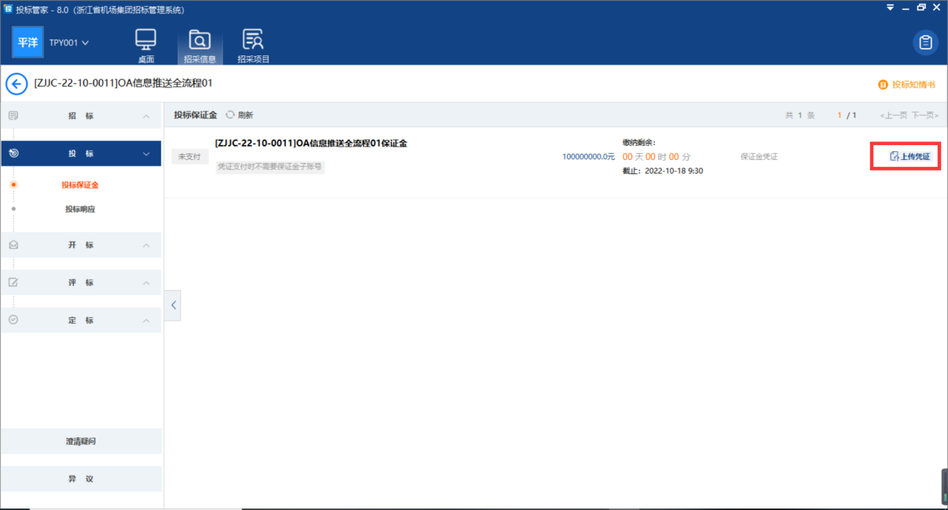
- 页面截图
点击【添加附件】，选择支付凭证上传成功，点击【提交】。
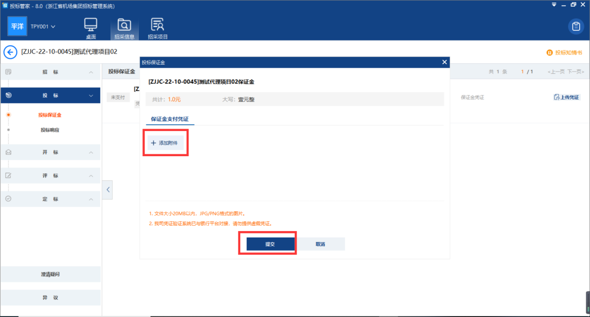
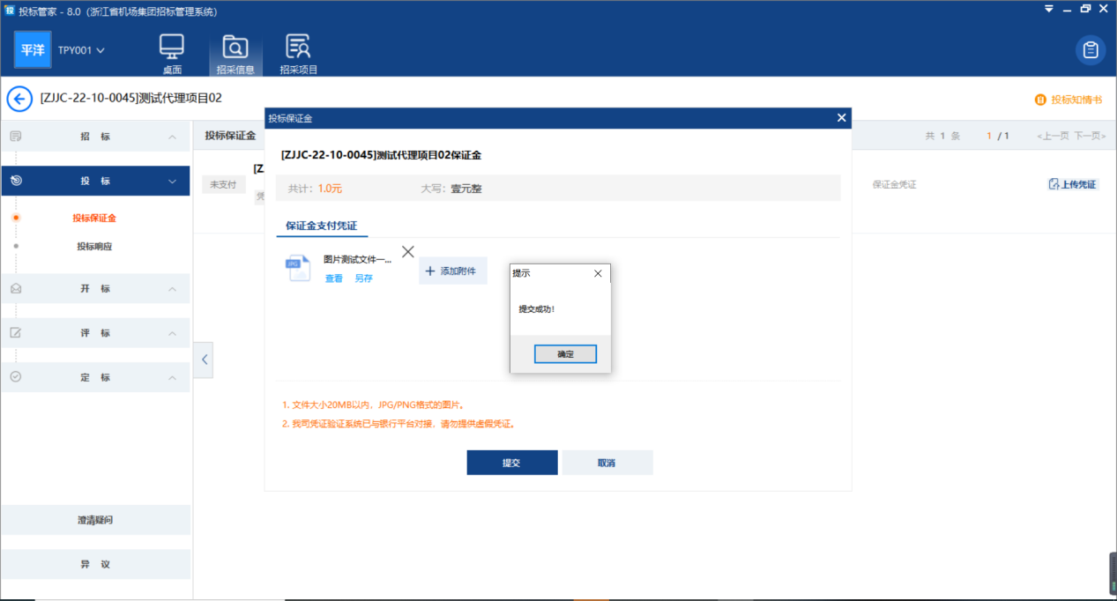
- 页面截图

7.3.2投标响应
分别对商务、技术、价格进行投标相应。
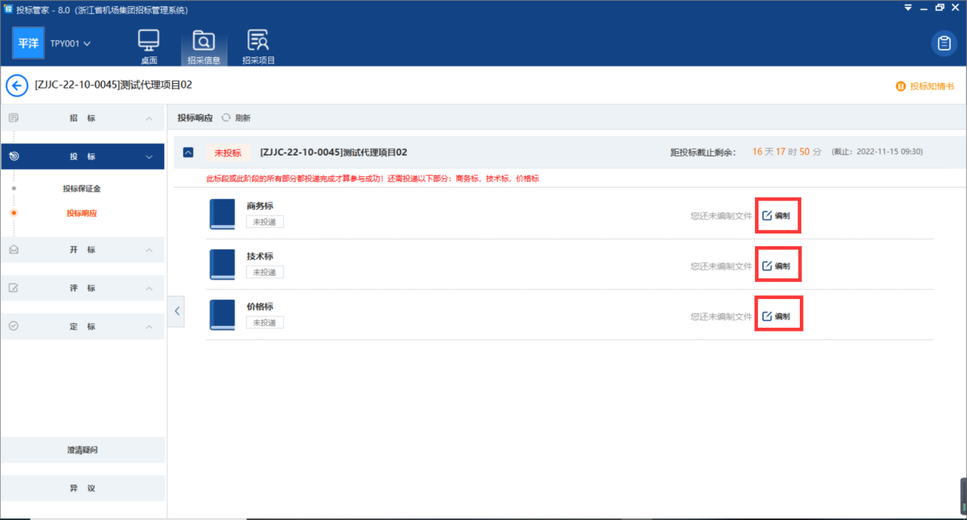
- 页面截图

①在商务标栏点击【编制】，可制作商务标。
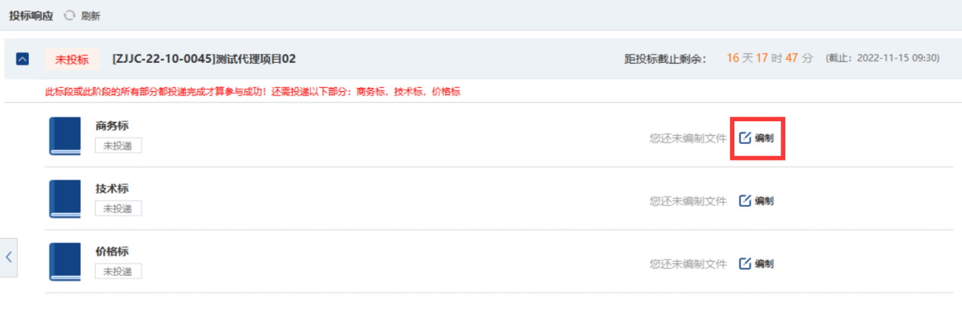
- 页面截图

②标书制作，点击【导入文件】或【点击添加附件】。
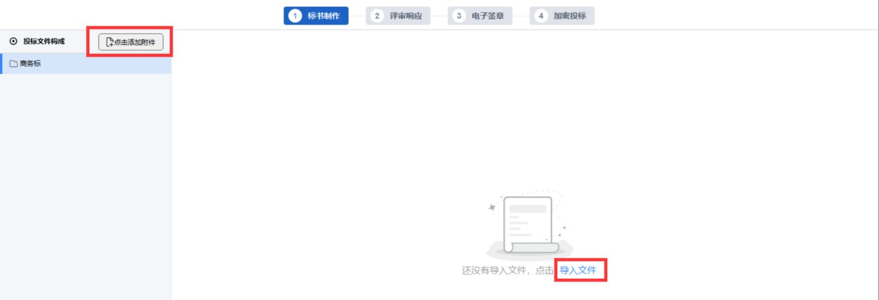
- 页面截图

③供应商可绑定评审指标，进行指标响应。
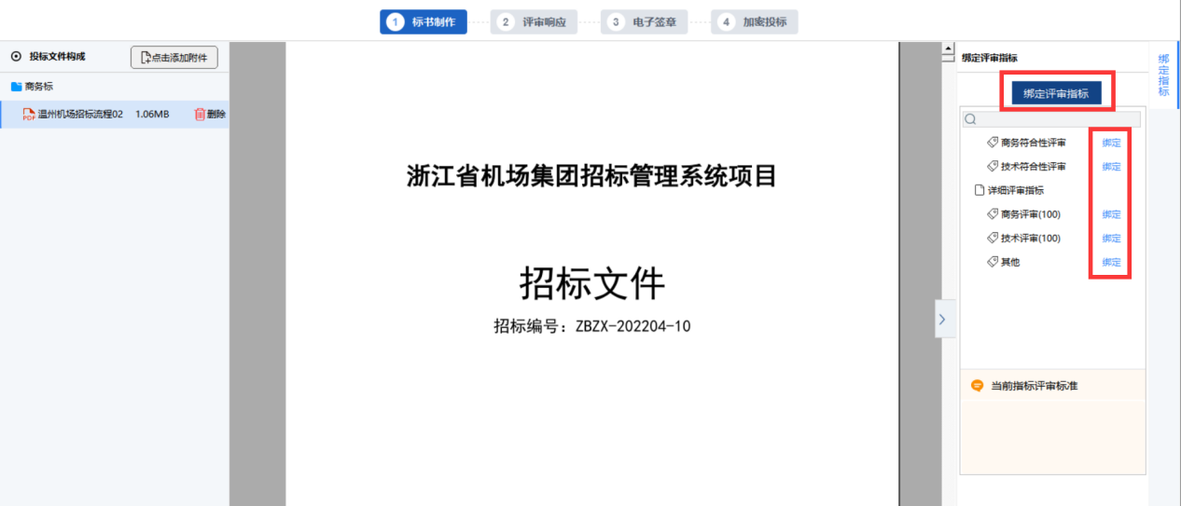
- 页面截图

④评审响应，在投标文件上绑定评审指标，进行评审响应。
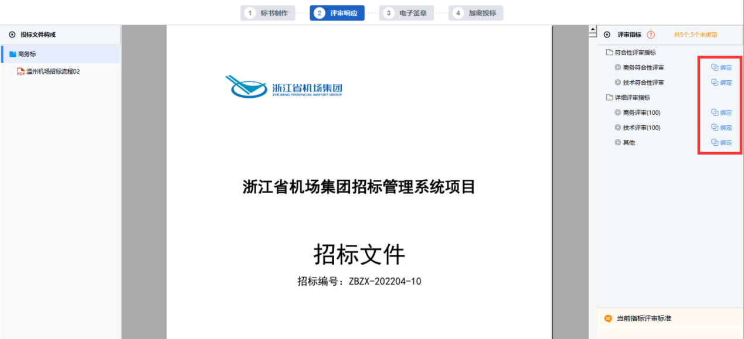
- 页面截图

⑤电子签章，点击【签名】或【硬件CA签章】，识别到UKey（须在电脑上插入UKey），输入证书密码，完成签章。
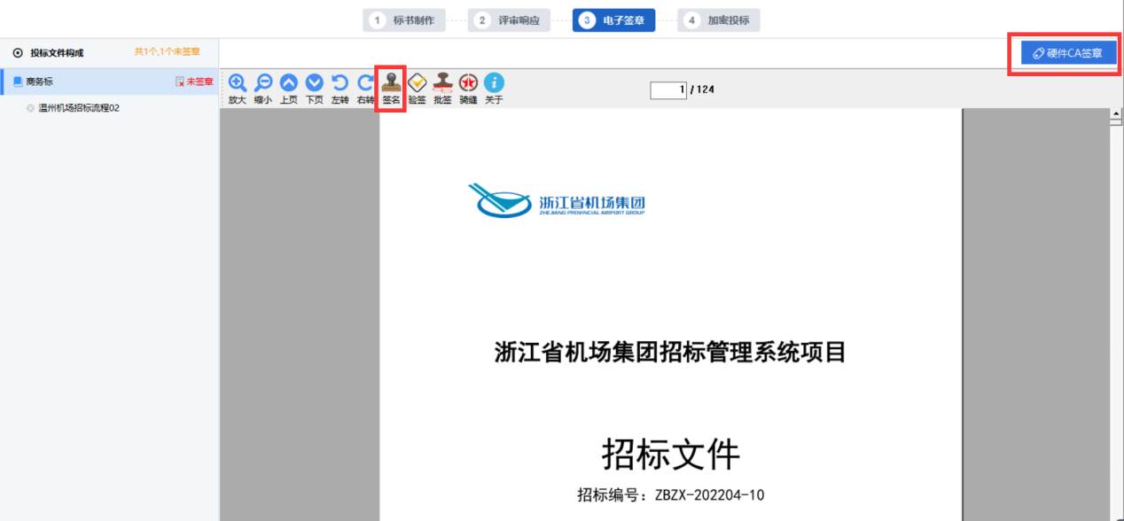
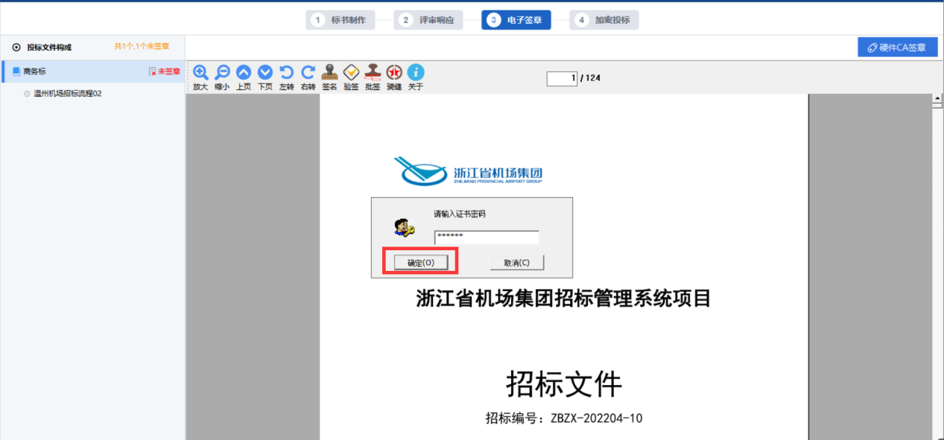
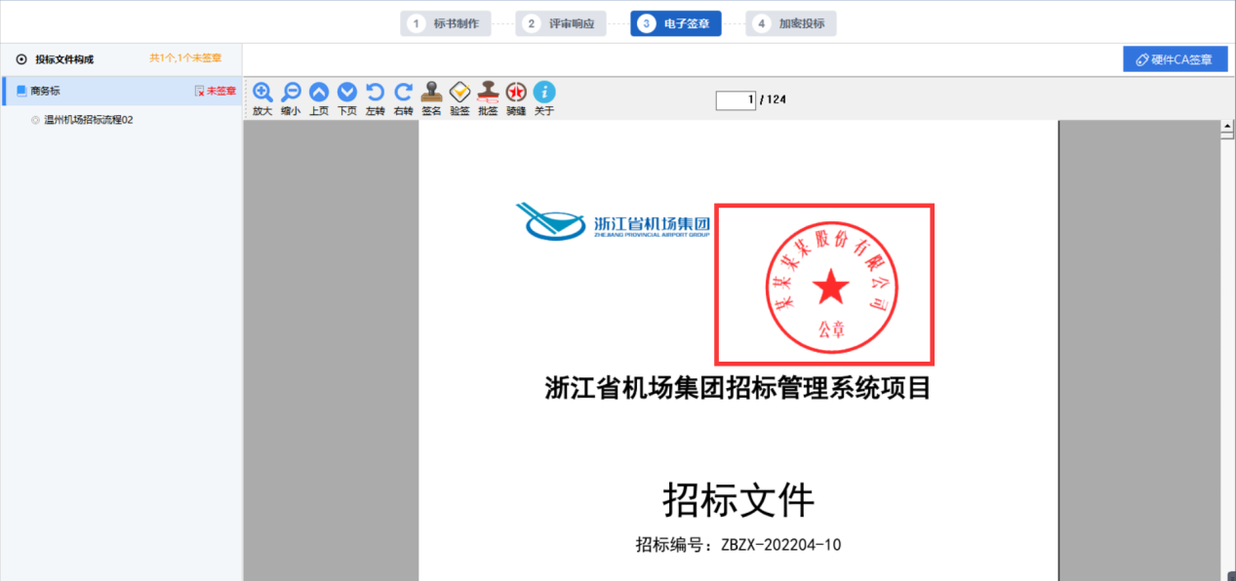
- 页面截图

⑥加密投标，签章完成后，点击【一键加密】，可进行加密投标。

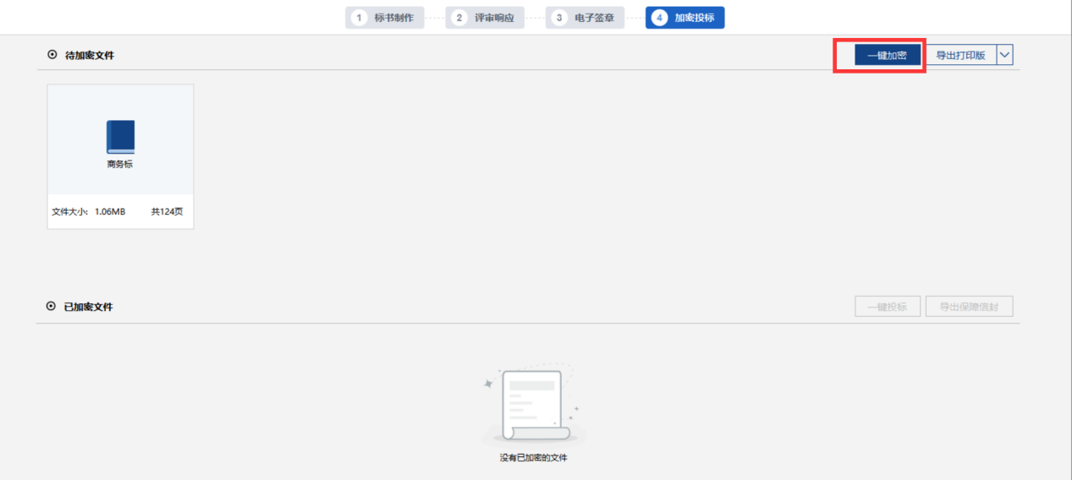
- 页面截图

⑦查看投标文件和评审指标响应信息，检查无误后，点击【确定】。
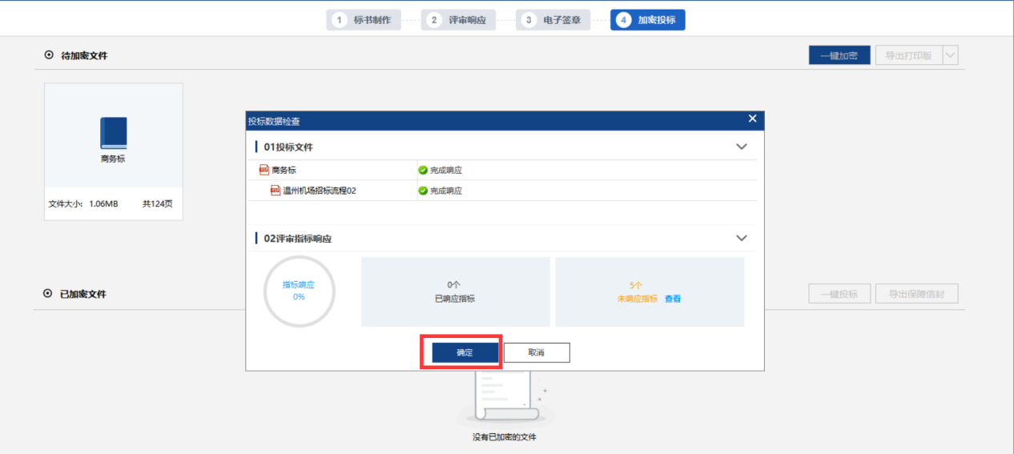
- 页面截图

⑧确认证书，进行投标。
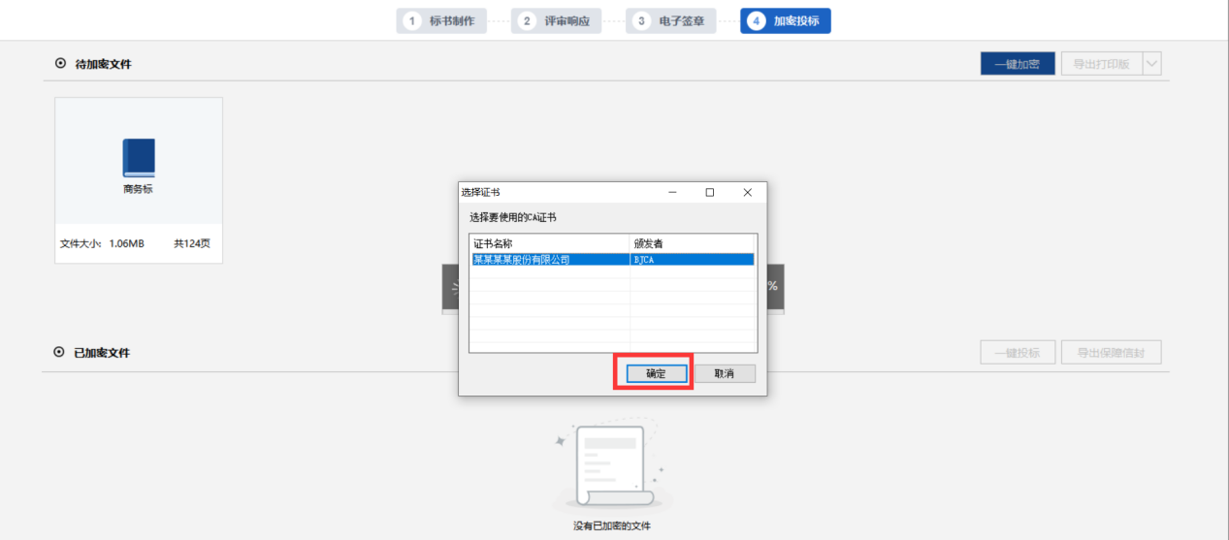
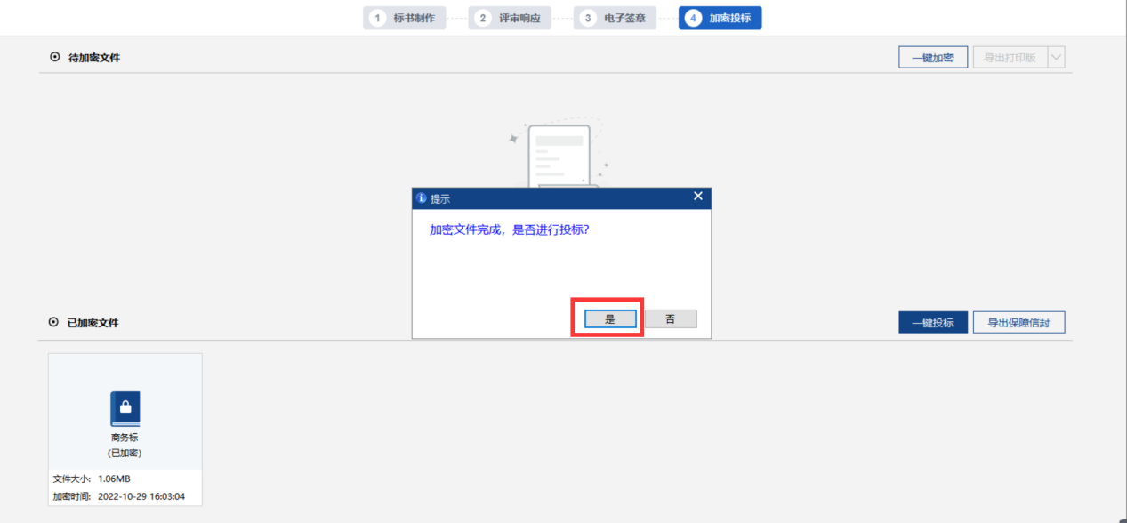
- 页面截图

⑨可【导出保障信封】和【查看投标回执】，保障信封是防止供应商投标时Ukey损坏而提供的一次性补救措施，可进行一次投标解密，回执内容为平台自动生成的投标证明。
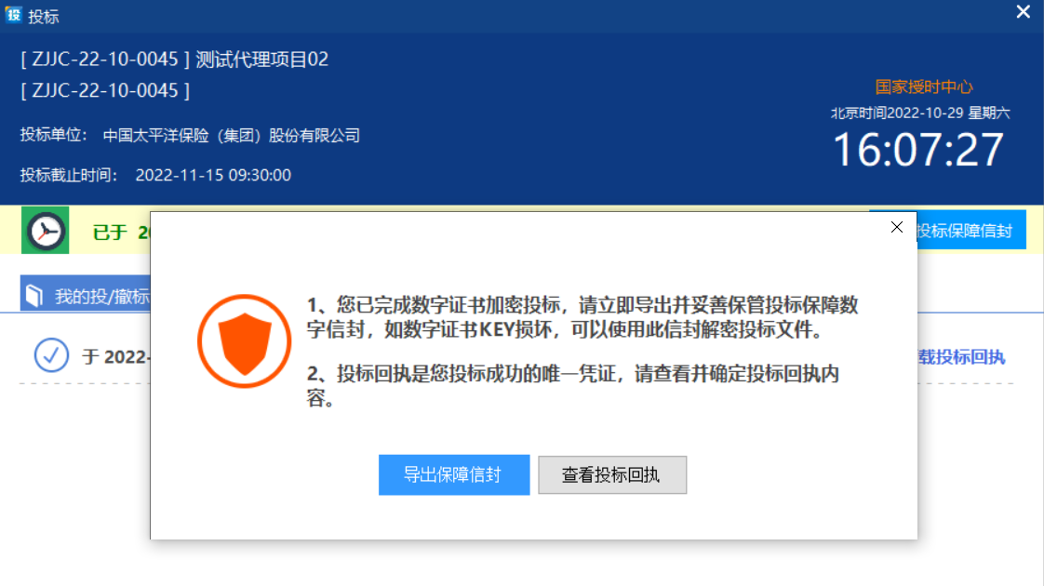
- 页面截图

⑩导出保障信封并关闭页面，可查看到商务标已投递完成。
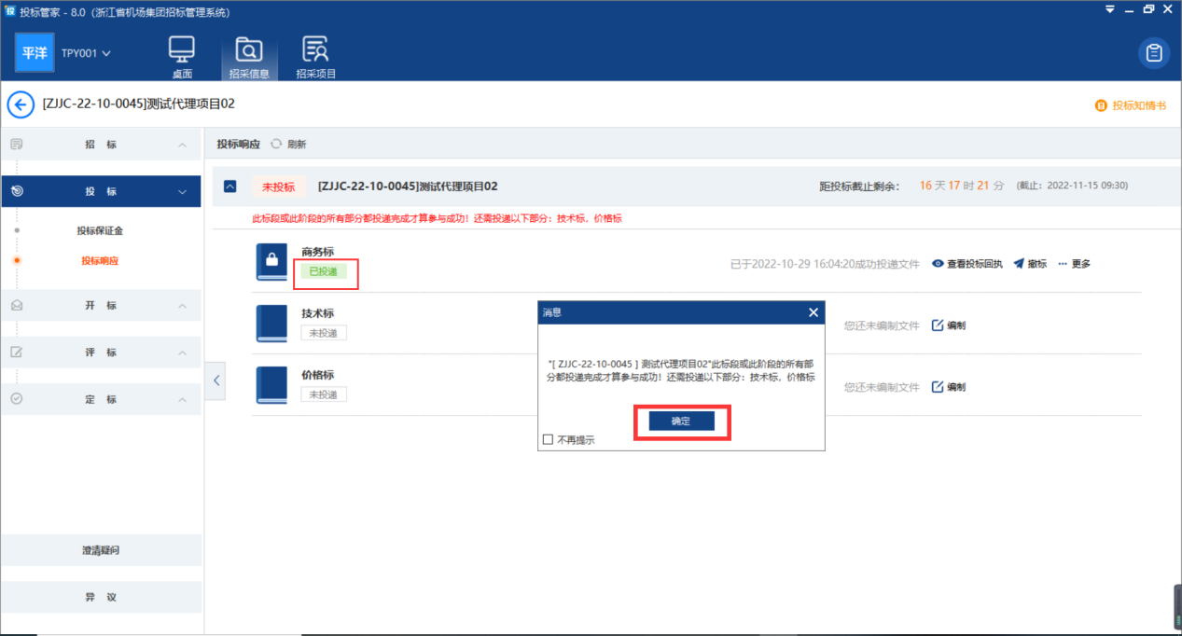
- 页面截图

参考如上操作，进行技术和价格标的投递。如需重新投递，可在撤标后重新投递。
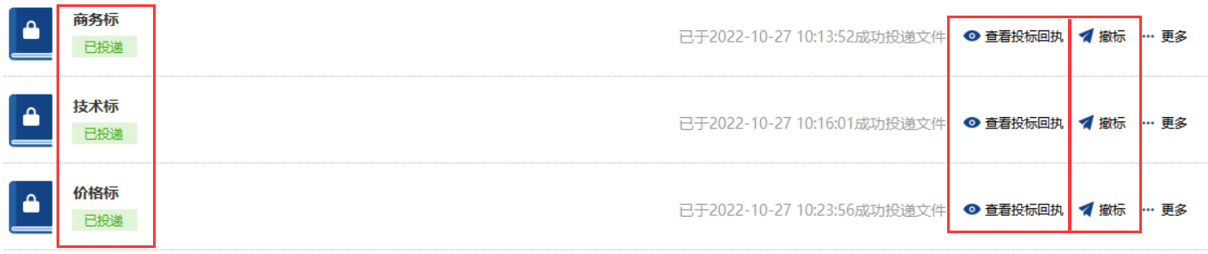
- 页面截图

7.4开标

7.4.1远程开标
供应商可在开标节点查看开标倒计时。
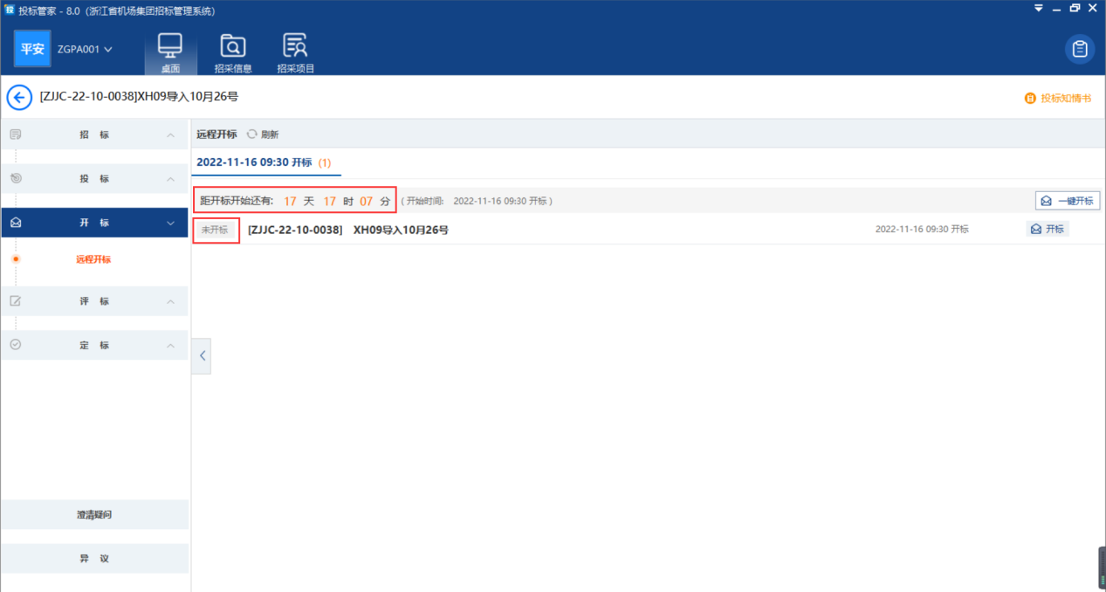
- 页面截图

供应商在到达开标时间后，在投标工具上进行签到。
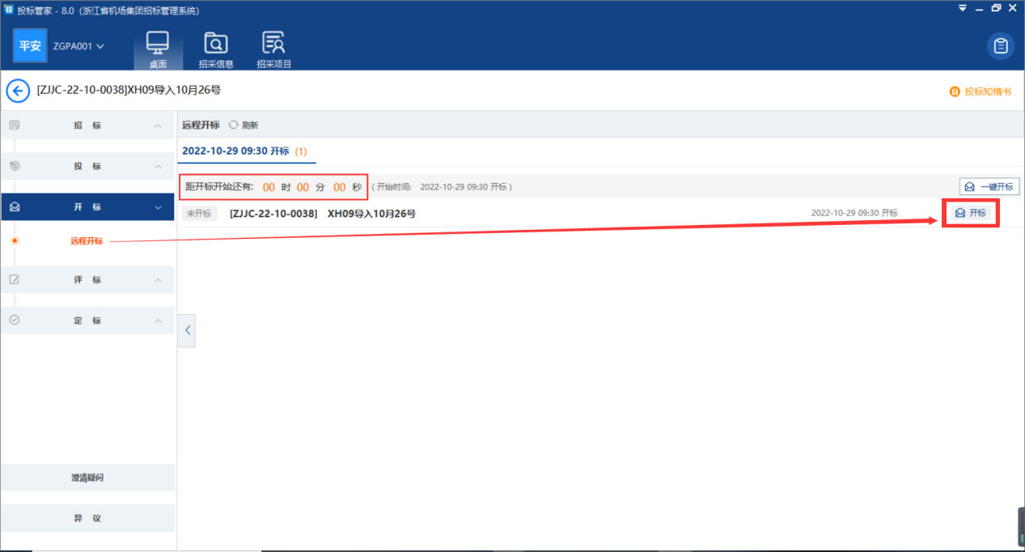
- 页面截图

点击【一键开标】，填写签到信息，进行签到。
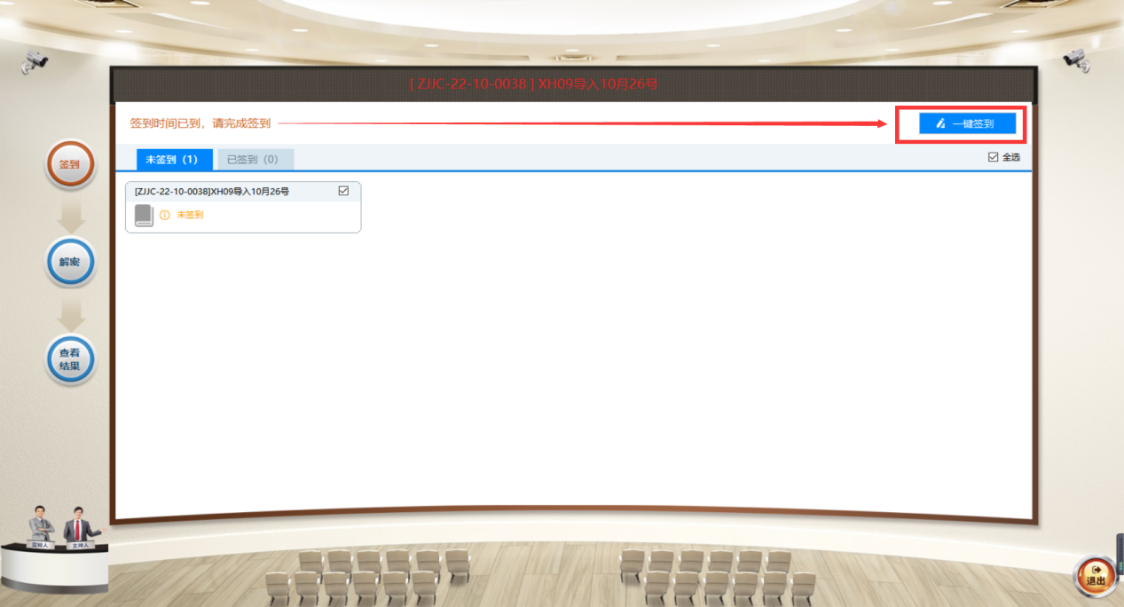
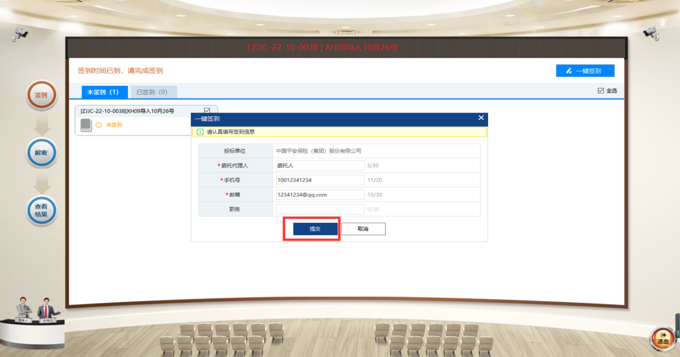
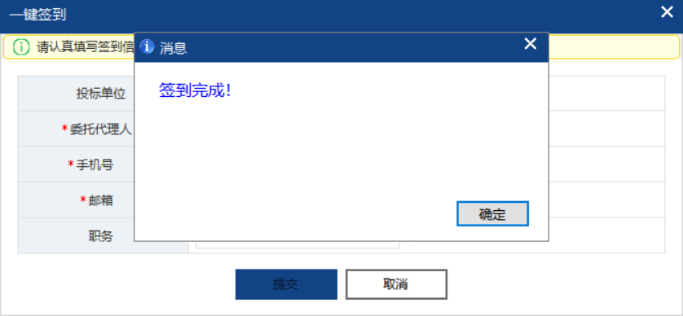
- 页面截图
供应商插入Ukey，点击【一键解密】，进行解密。
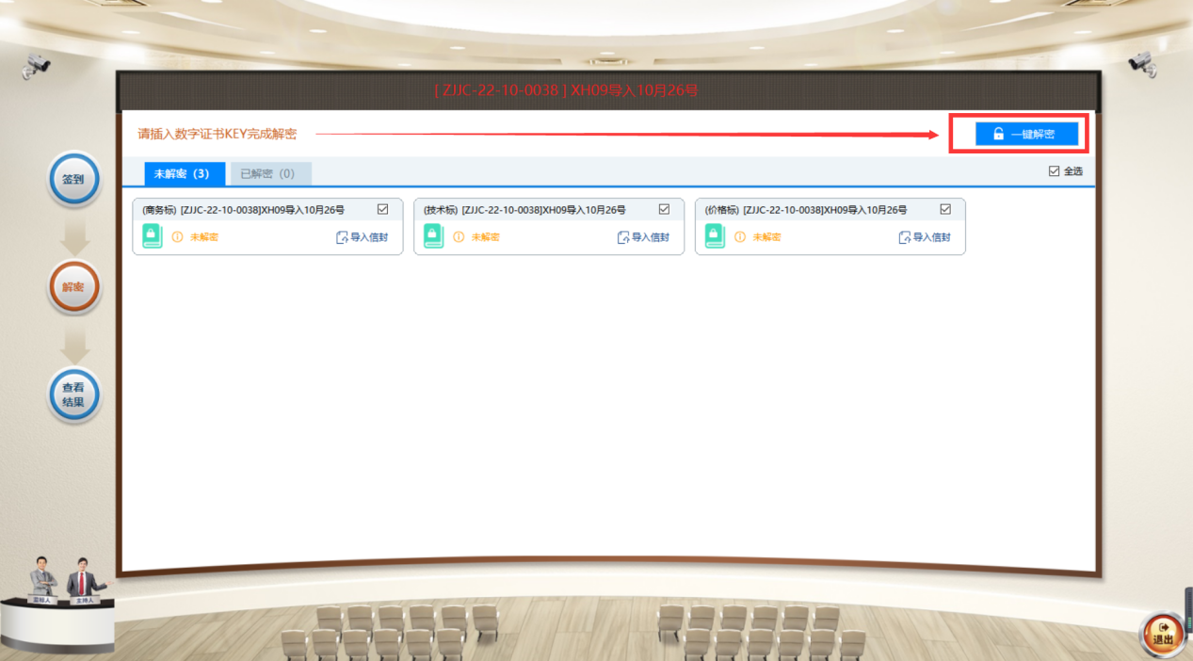
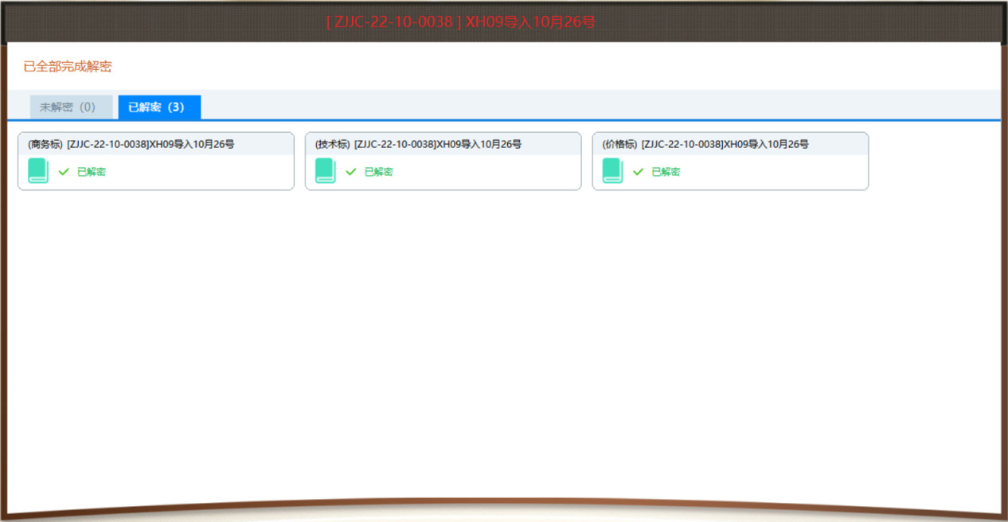
- 页面截图

供应商可在开标完成后，确认开标结果。
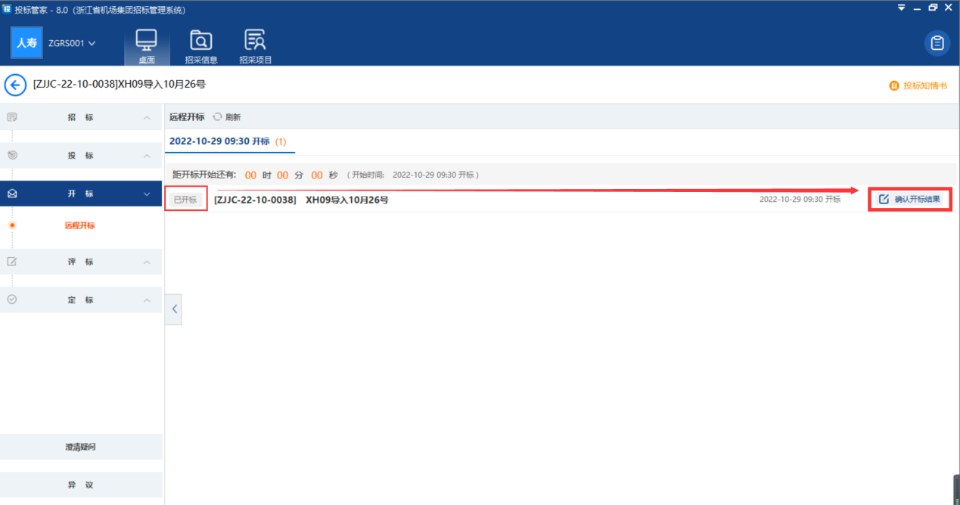
- 页面截图

供应商查看开标记录表，确认开标结果。
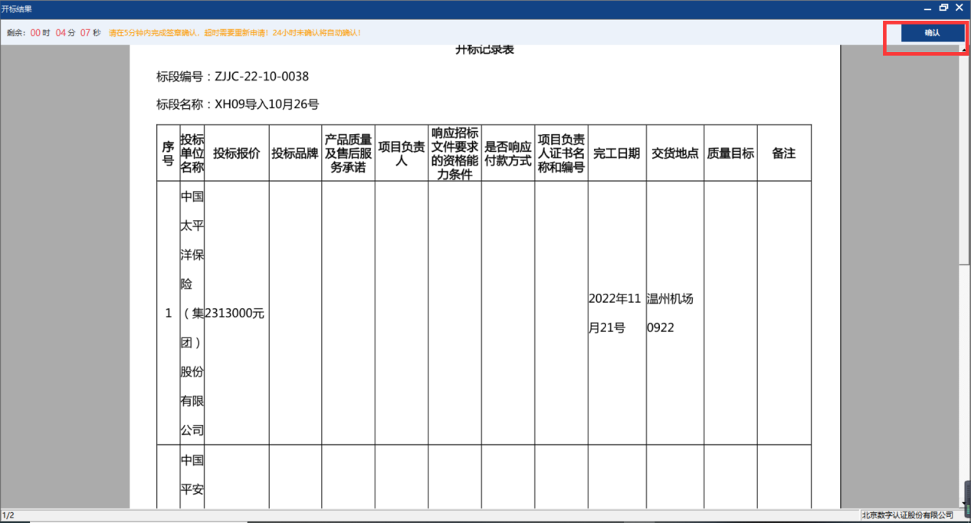
- 页面截图

7.5评标

7.5.1投标文件澄清
供应商需按照招标代理澄清要求进行回复。
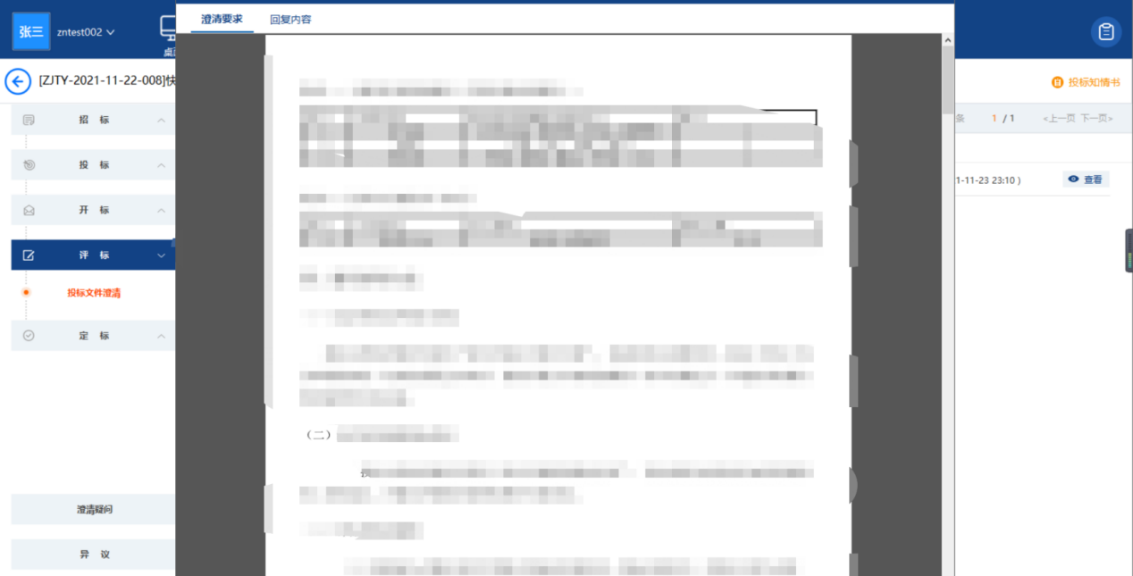
- 页面截图

7.6定标

7.6.1中标候选人公示
招标代理发送中标候选人公示后，在“中标候选人公示”页面可以查看。
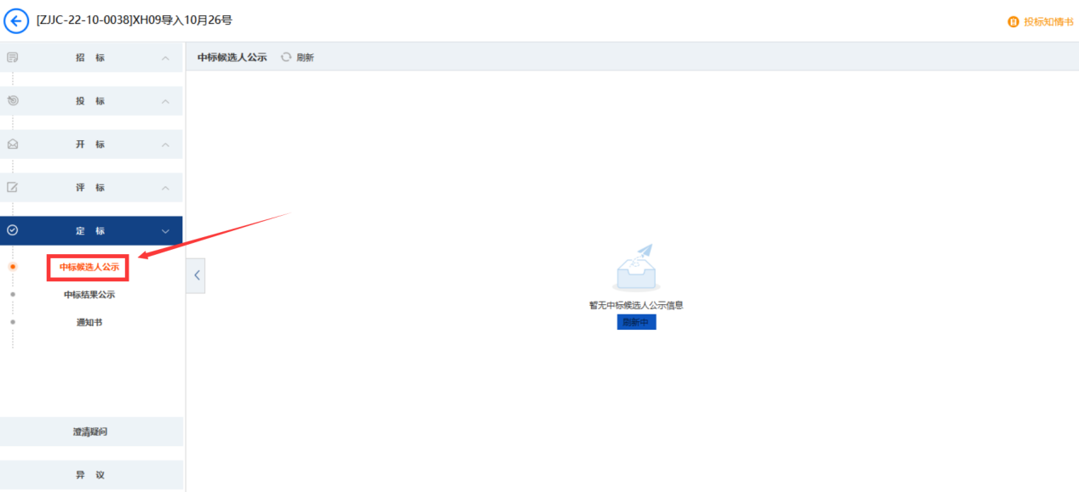
- 页面截图

7.6.2中标结果公示
招标代理发送中标结果公告后，点击【中标结果公告】可以查看。
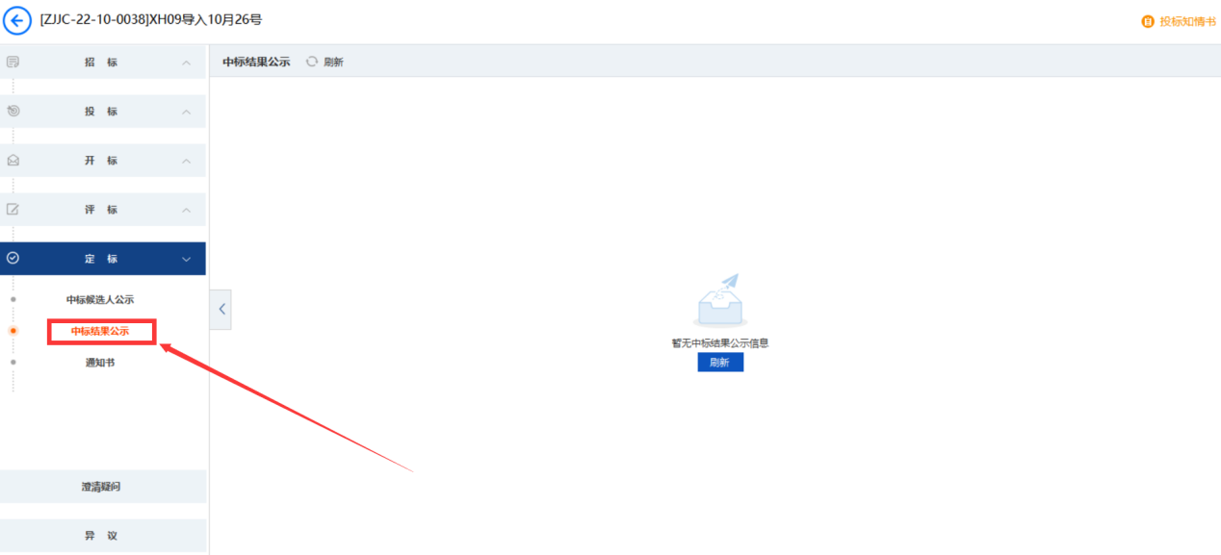
- 页面截图

7.6.3通知书
招标代理发送中标通知书后，在“通知书”页面可以查看。
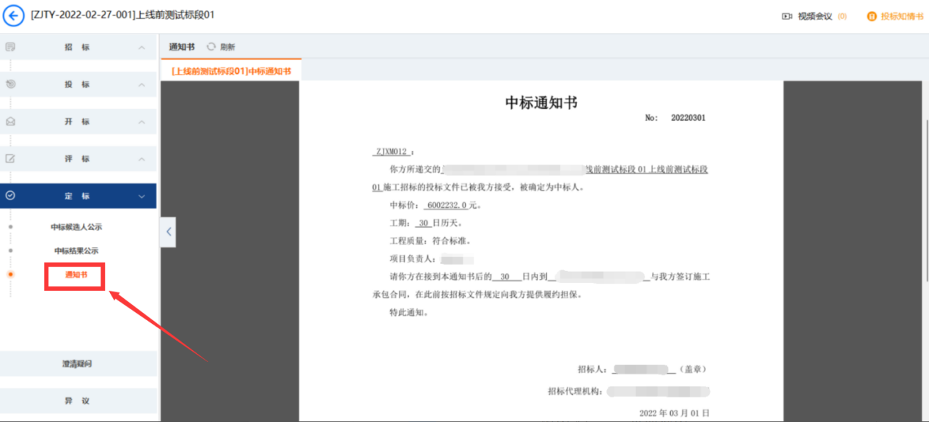
- 页面截图

澄清答疑&异议

8.1澄清答疑
供应商提出问题。
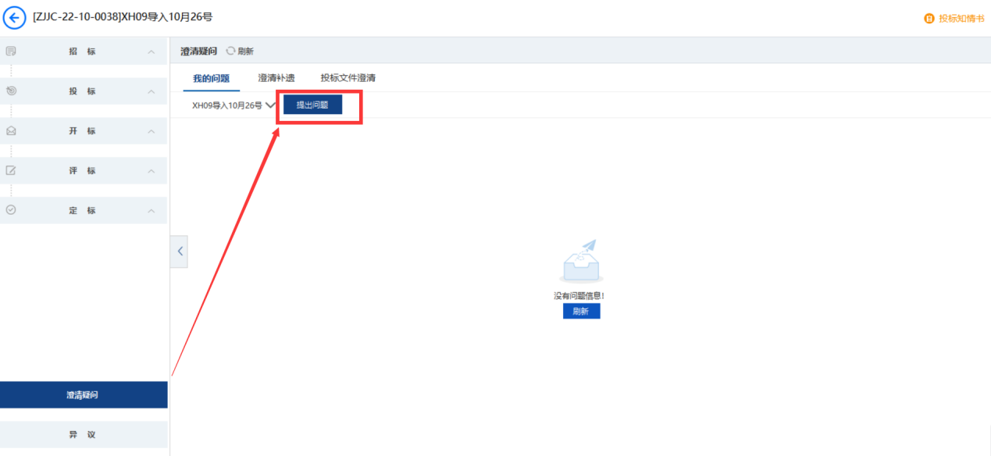
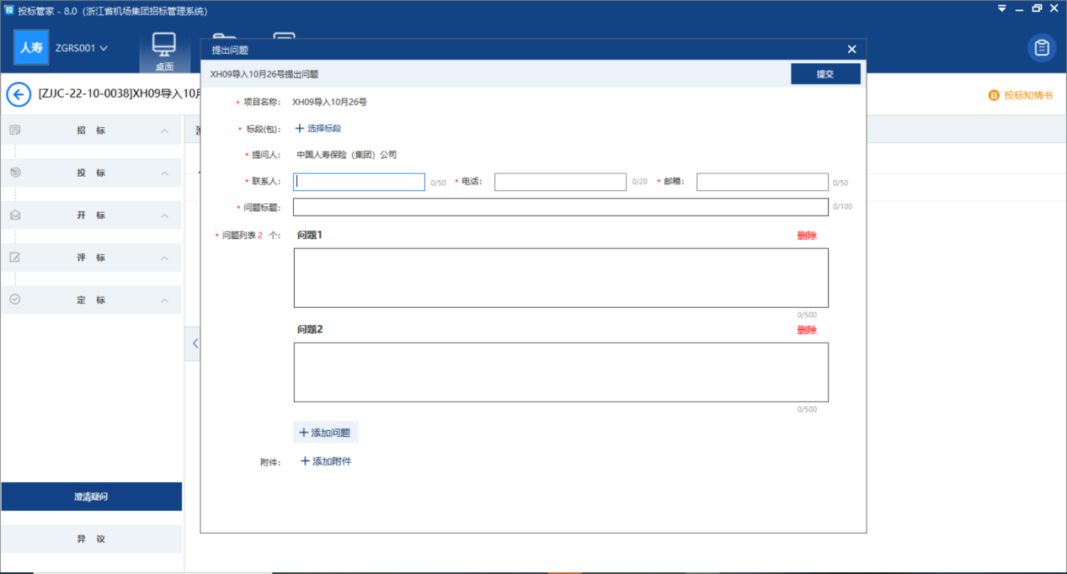
- 页面截图

供应商查看澄清补疑内容。
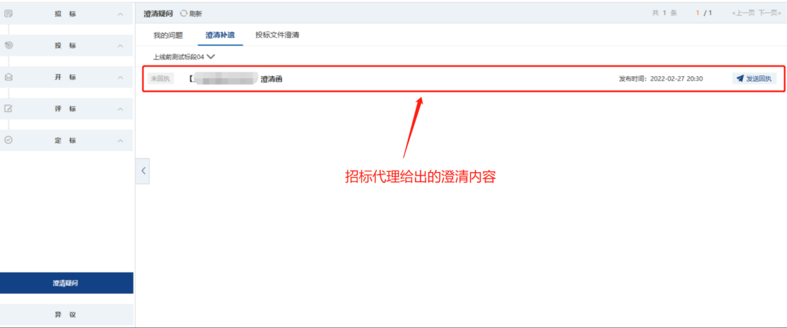
- 页面截图

评标过程中，需要供应商澄清，可打开澄清疑问-投标文件澄清页面，进行澄清操作。
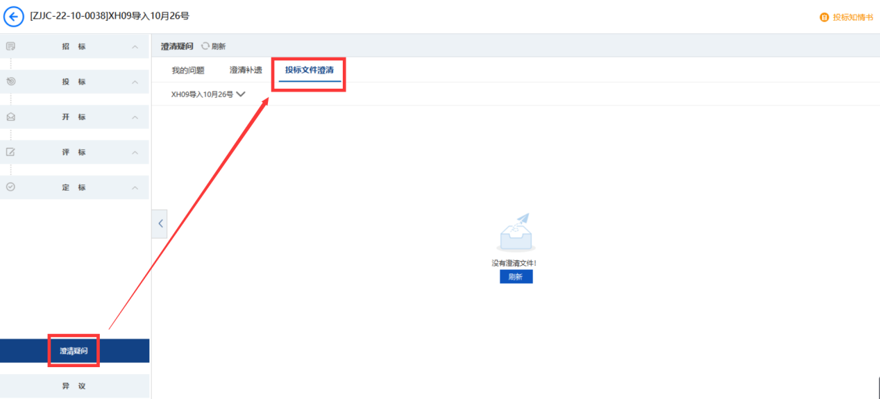
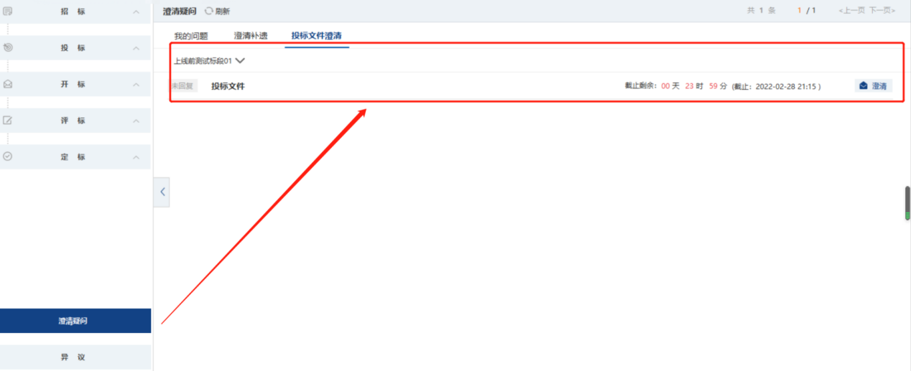
- 页面截图

供应商点击【立即澄清】，导入需要澄清的附件并提交，如有其他附件，可添加后提交。
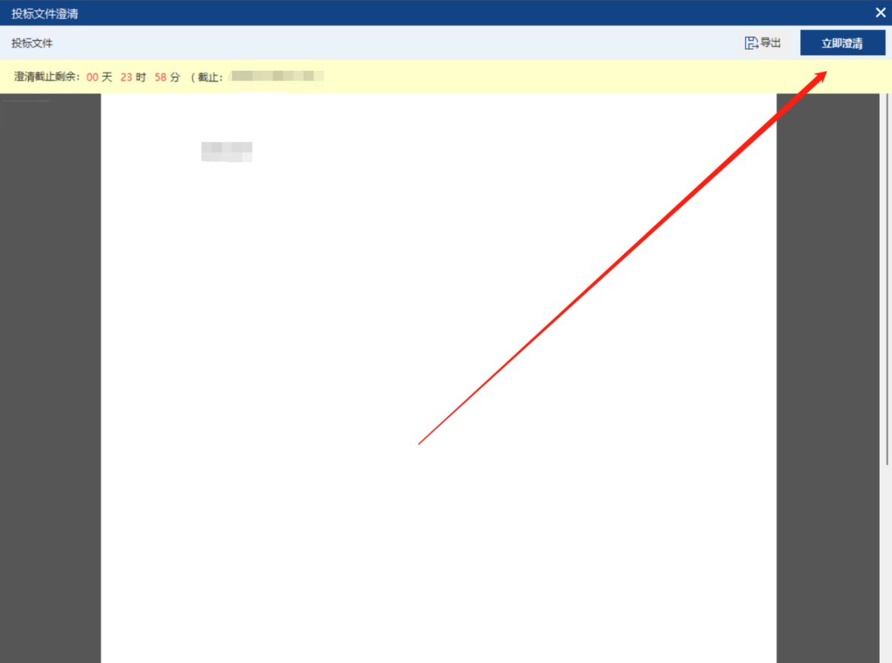
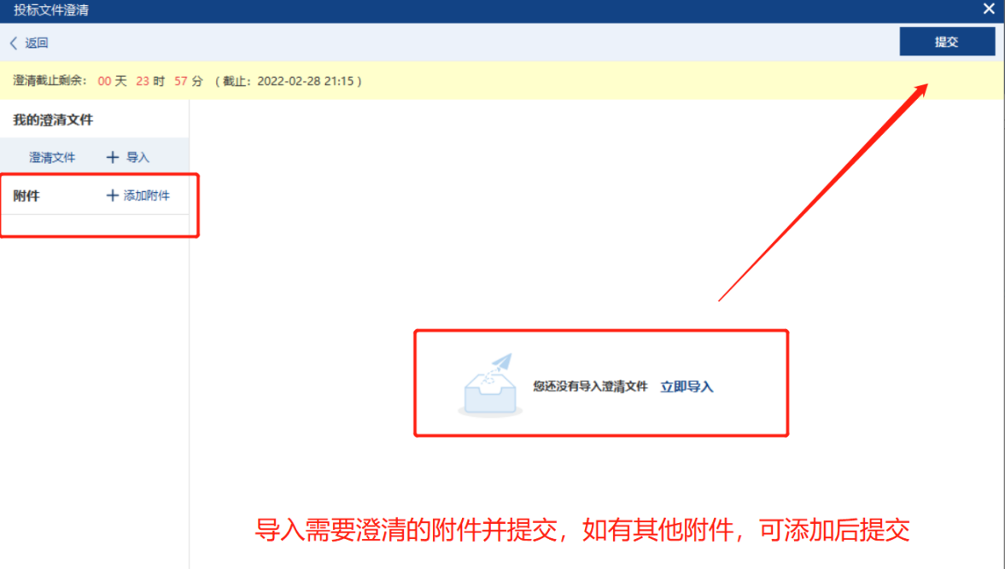
- 页面截图

8.2异议
供应商可提出异议。
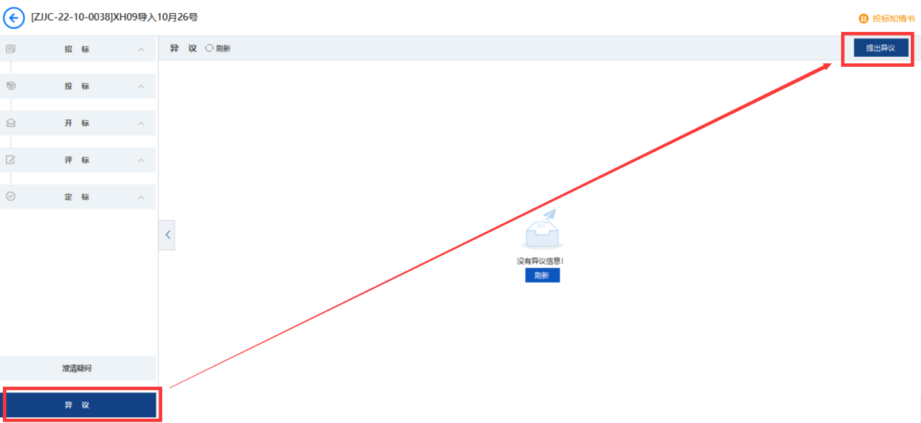
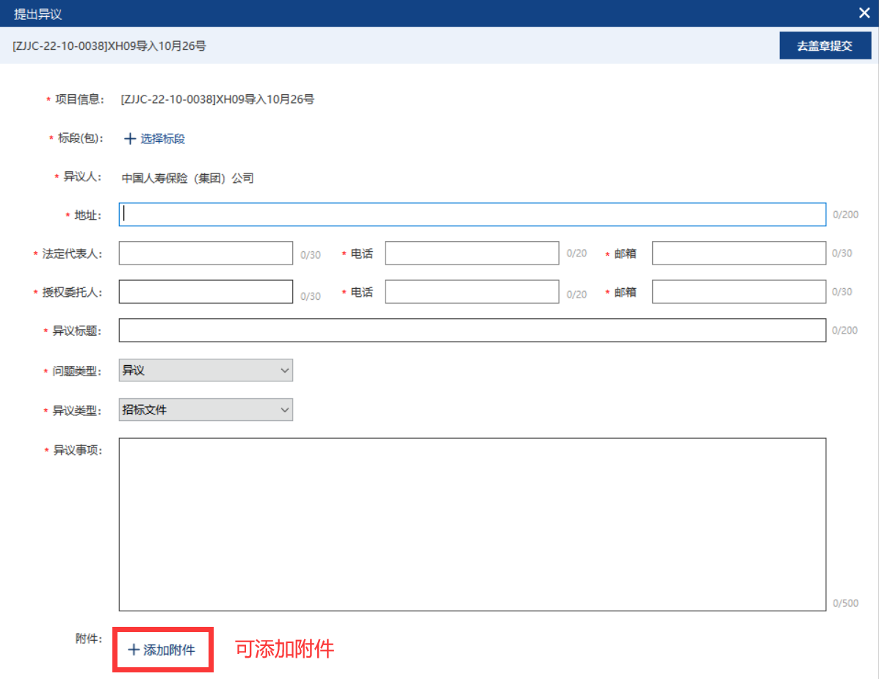
- 页面截图

供应商可查看异议。
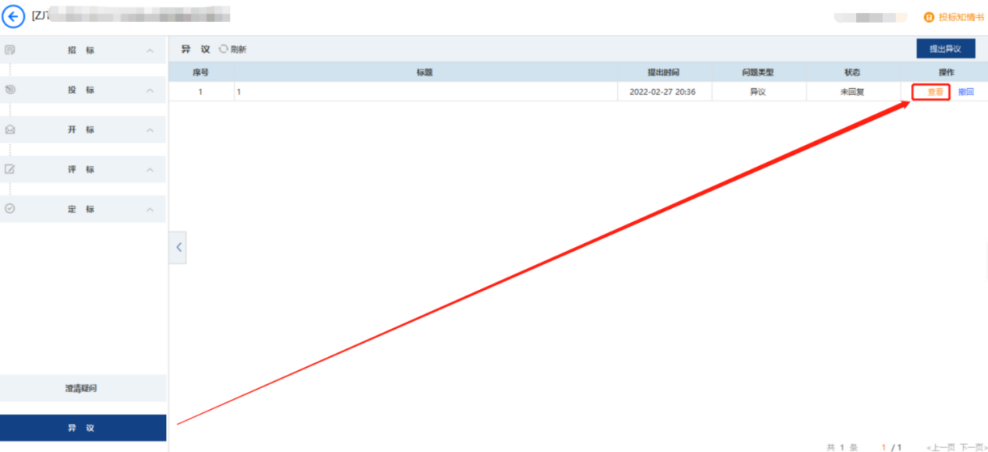
- 页面截图

供应商可查看异议回复
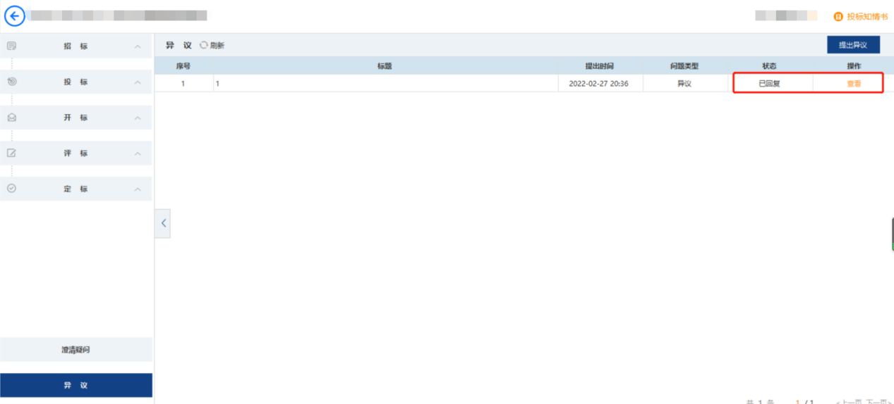。
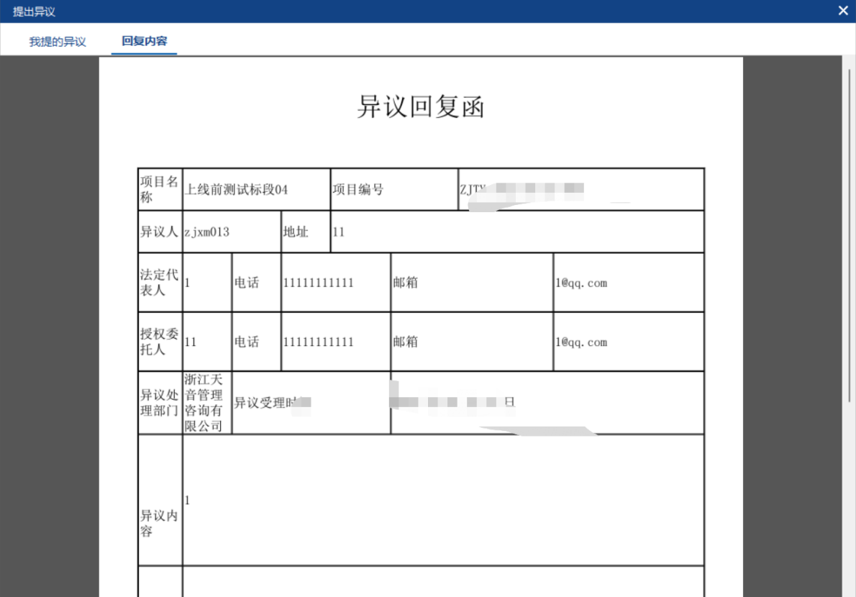
- 页面截图

